Name: Nguyen Huu Hai

ID: 20215200

REPORT LAB 05

1. Swing component
   1. AWTAccumulator

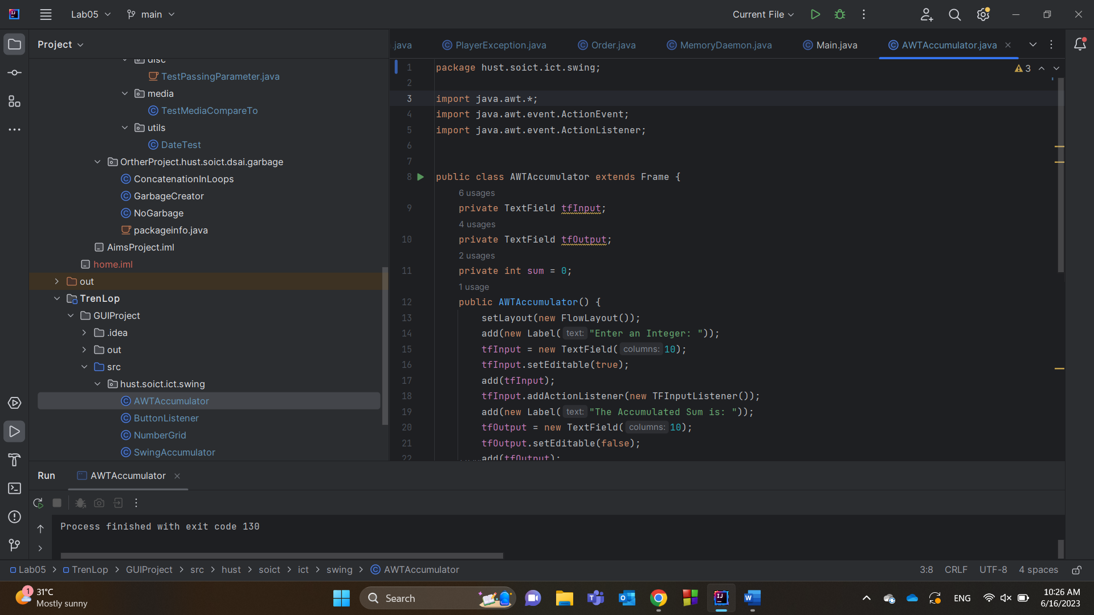

* 1. Swing Accumulator

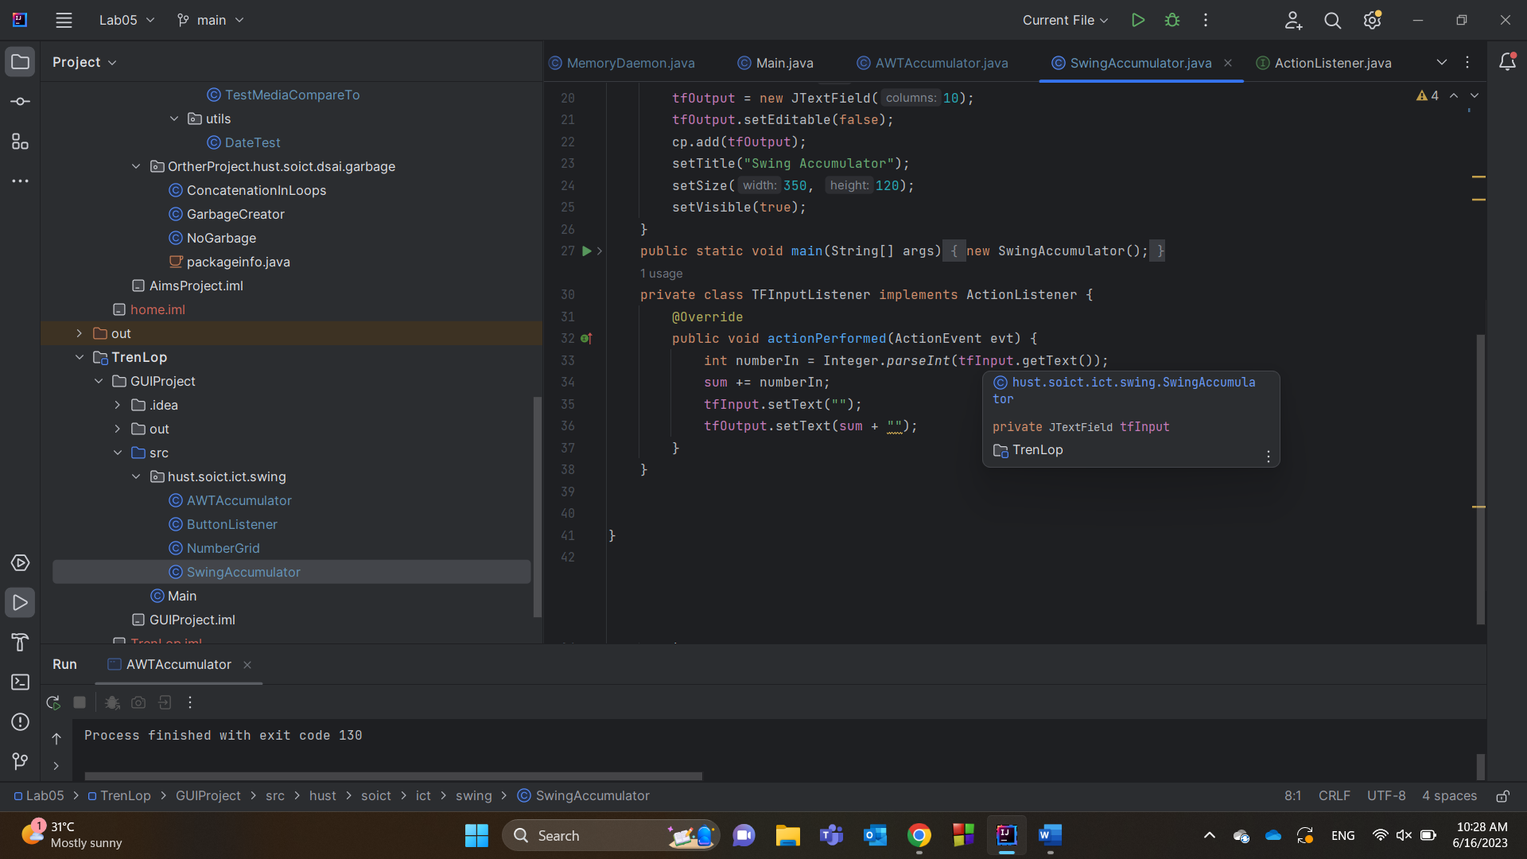

1. Using Jpanel as secondary-level container to organize components
   1. Create class NumberGrid

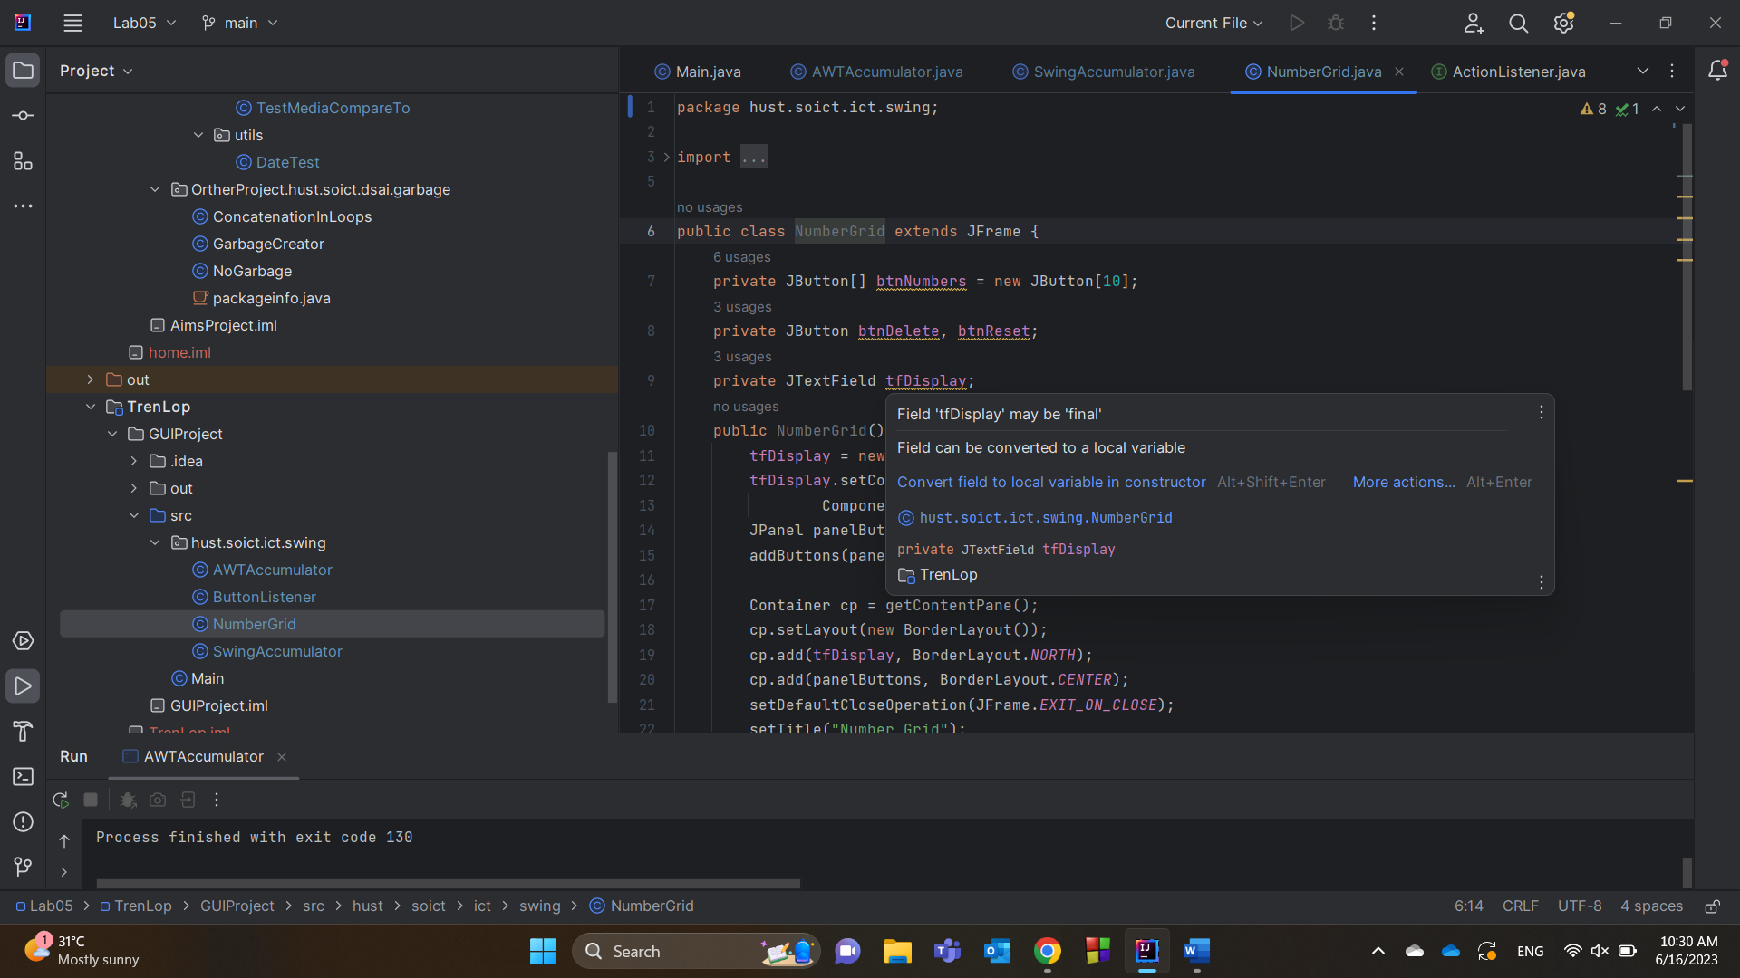

* 1. Complete inner class ButtonListener

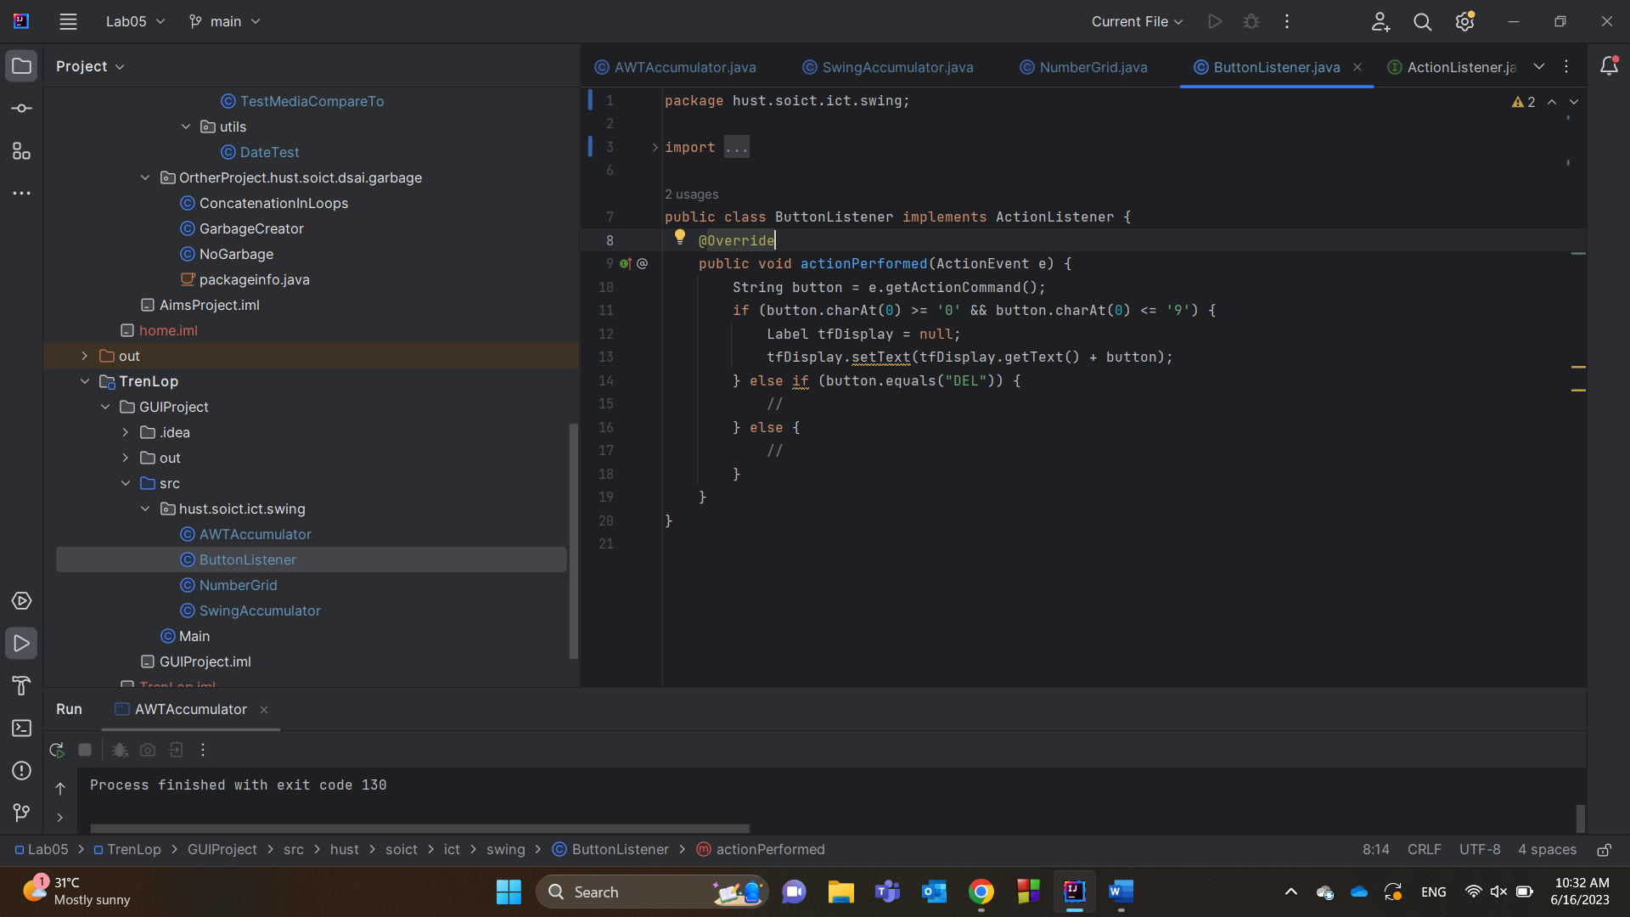

1. Create a graphical user interface for AIMS with Swing



